РЕЖИМ РАБОТЫ ЛАГЕРЯ
«ГОРОД МАСТЕРОВ – ГОРОД НОВЫЙ ВОЗМОЖНОСТЕЙ»

Время | Занятие
8.30 | прием детей, инструктаж по основам безопасности жизнедеятельности «Азбука безопасности» (ежедневно)  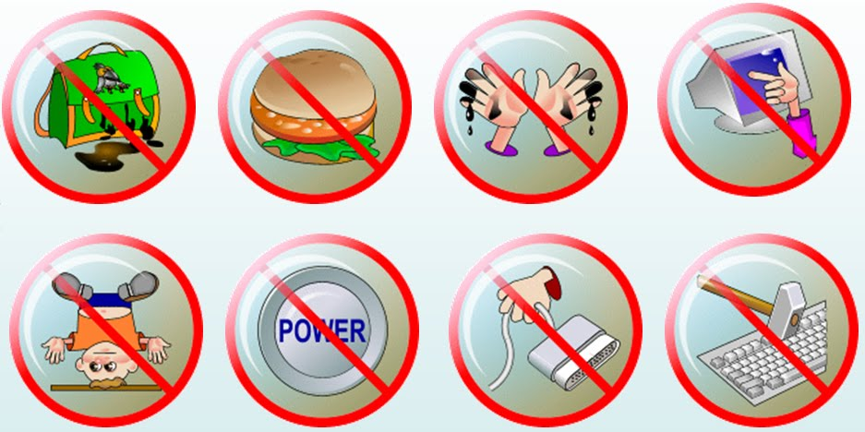
8.35-8.40 | зарядка  
8.50 -9.10 | Завтрак  
9.40 –10.40 | работа студий  
10.40 - 12.00 | Общелагерные или отрядные мероприятия  
12.30-13.00 | Обед  
13.30-14.20 | игры на свежем воздухе, бассейн, подведение итогов дня  
14.30 | отправка детей домой  

